**PSEU dokumentacija - Anđelo Jurišić**

# Ideja za dodatak

Evidencija odslušanih lekcija i rješavanja testova određenog studenta unutar odabranog kolegija. Bira se kolegij, student i vremenski interval za koji želimo dobiti evidenciju. Kao rezultat dobije se: popis svih lekcija i je li ih student dovršio ili nije (npr. 1. Uvod u PSEU: DA; 2. Uvod u PHP: NE), popis svih testova i broj bodova (postotak) koji je student ostvario na istim testovima ( npr. 1. PHP: 85.34% ), prosjek bodova svih testova kako bi nastavniku omogućilo lakše ocjenjivanje studenta.

# Kod dodatka

Kao kostur dodatka mi je poslužio dodatak koji sam radio za vježbu 13. U datotekama access.php, install.xml, settings.php i version.php je napravljena samo izmjena imena dodatka.

Unutar forme (**index-form.php**) sam dodao jednostavan izbornik imena studenta i imena kolegija:

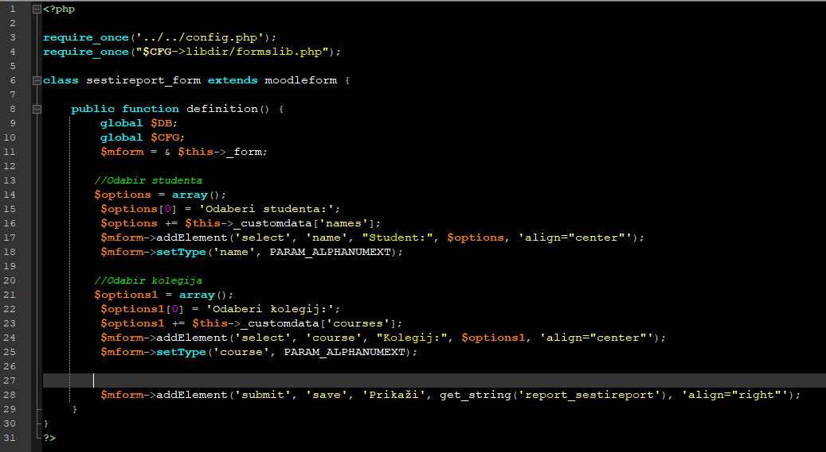

## index.php

Unutar index.php datoteke sam promjenio također samo ime dodatka.

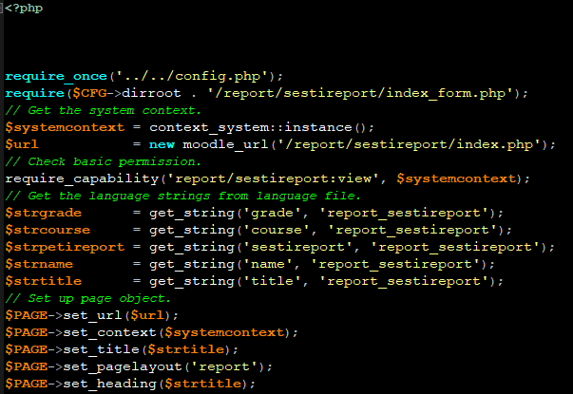

Zatim sam dohvatio sve kolegije spremio u varijablu sqlKolegiji sljedećim upitom:

SELECT id, fullname

FROM mdl_course

WHERE visible = :visible AND id != :siteid

ORDER BY fullname

Studente u varijablu sqlStudenti:

SELECT id, CONCAT(firstname,' ',lastname) AS ime from mdl_user WHERE deleted=0 order by ime

U formu ubacujemo te 2 varijable (2 niza) te prikazujemo formu. Kad se pokrene pretraživane odmah se radi provjera je li odabran student i kolegij. Nakon toga se radi provjera je li student upisan na odabrani kolegij.

sqlUpit za to izgleda ovako:

$sqlUpit = $DB-> get_records_sql_menu("SELECT concat(u.firstname, ' ',u.lastname)as ime, c.fullname FROM mdl_user u JOIN mdl_user_enrolments ue on ue.userid=u.id JOIN mdl_enrol e on e.id=ue.enrolid JOIN mdl_course c on c.id=e.courseid where c.id =? and u.id=?", array($courseid,$studentid));

Ukoliko student nije upisan na kolegij ispisuje se poruka o tome, a u suprotnom idemo dohvatiti željene rezultate.

Prvo dohvaćamo lekcije sljedećim kodom:

SELECT DISTINCT l.name, c.fullname FROM mdl_lesson l JOIN mdl_course c ON c.id=l.course WHERE c.id=?", array($courseid))

Ispisujemo sve lekcije unutar kolegija. Kako taj upit nije povezivao studenta sad nadodajemo i njega kako bismo znali koje je lekcije on odradio. Sad koristimo i povezujemo tablicu mdl_lesson_attempts uz tablice mdl_lesson, mdl_course, mdl_user.

Upit sqlAttempts izgleda ovako:

SELECT distinct l.name from mdl_lesson l JOIN mdl_course c ON c.id=l.course JOIN mdl_lesson_attempts la ON la.lessonid=l.id JOIN mdl_user u ON u.id=la.userid WHERE u.id=? AND c.id =?", array($studentid, $courseid))

Nakon što smo spremili taj rezultat u niz ispisujemo ga i onda neodrađene lekcije dohvaćamo tako da napravimo razliku niza koji sadrži sve lekcije i niza koji sadrži samo odrađene lekcije. Ispisujemo dobivene rezultate i šaljemo podatke za grafički prikaz (pieChart).

Nakon što smo riješili upite s lekcijama prelazimo na testove.

Prvo dohvaćamo sve testove unutar kolegija i ispisujemo ih.

SQL upit za to (spremamo u sqlTestovaa):

SELECT DISTINCT q.name, c.fullname FROM mdl_quiz q JOIN mdl_course c ON c.id=q.course WHERE c.id=?",array($courseid)

Spremamo dobivene rezultate u varijablu nizSviTestovi te ispisujemo sve testove unutar kolegija.

Sad prelazimo na odrađene testove gdje ćemo tablicu mdl_quiz_attempts morati povezati s mdl_user, mdl_quiz i mdl_course tablicama. Tražimo pokušaje jer to znači da je korisnik riješio test i da se onda može provjeriti stanje njegovih bodova pri rješavanju tog testa. Ukoliko korisnik nije pristupio testu to znači da ga on nije još položio (0 bodova).

SQL upit za to (spremamo u varijablu sqlTestovi) izgleda ovako:

SELECT q.name, qa.sumgrades/q.grade, c.fullname mdl_quiz_attempts qa JOIN mdl_user u ON u.id=qa.userid JOIN mdl_quiz q ON q.id=qa.quiz JOIN mdl_course c ON c.id=q.course WHERE u.id =? AND c.id =?',array($studentid,$courseid));

Dodatno objašnjenje: qa.sumgrades/q.grade vraća decimalan broj. To je odnos bodova koje je korisnik ostvario unutar određenog testa podijeljen sa maksimalnim mogućim bodovima tog testa. Taj broj se množi sa 100 kako bi se dobio postotak rješenja testa. Ukoliko je taj postotak veći ili jednak 50% smatra se da je student položio taj test. Ti podaci kasnije služe za grafički prikaz položenih testova. Unutar samog pismenog ispisa - ispisuje se SVI odrađeni testovi s ostvarenim postocima pa čak i oni koje je korisnik pao (kako bi se nastavniku omogućila lakša preglednost testova kojima je korisnik pristupio). Za testove kojima korisnik nije pristpupio koristio sam analogno tehniku kao i za lekcije. Razlika svih testova i onih koje je korisnik odradio. Slika ispod prikazuje ideju razmišljanja ($brIspis2 je brojač nepoloženih testova)

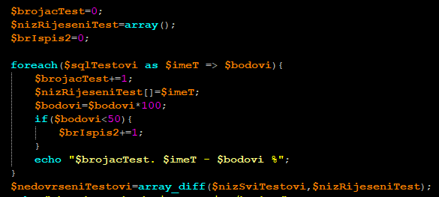

Za dodatan grafički prikaz mi je poslužio dodatak koji ste stavili na stranicu kolegija. Iskoristio sam Google PieChart te dodao ove podatke unutar tog grafa kako bi se mogli više vizualno prikazati dobiveni rezultati.

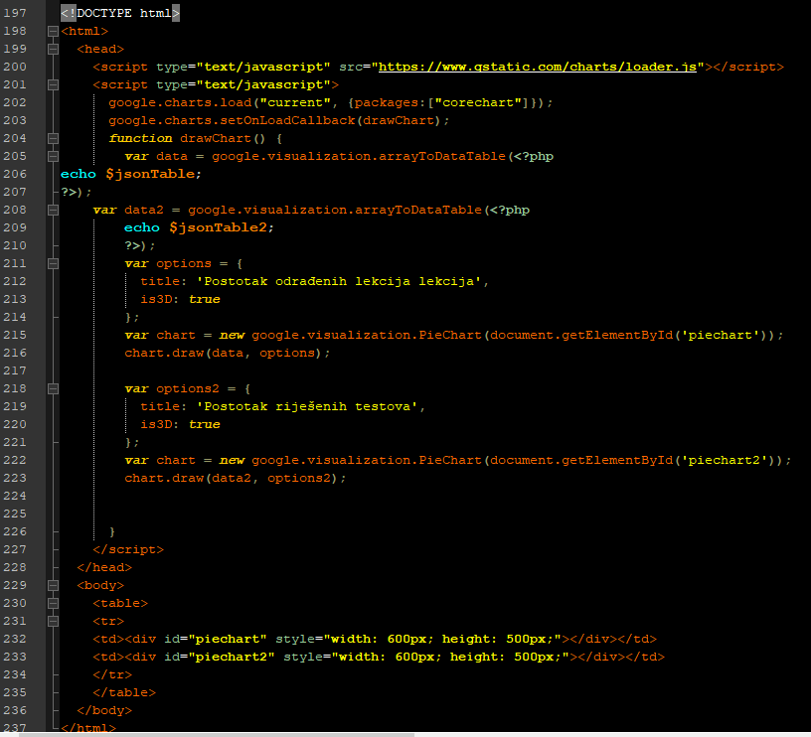

# Dodatak - krajnji rezultat

Forma koju sam kreirao se prva prikazuje. Ukoliko nije odabran student i kolegij prikazuje se poruka ispod forme.



Ukoliko se odabere student koji nije upisan na određenom kolegiju pojavljiva se također poruka upozorenja o tome. Primjer:

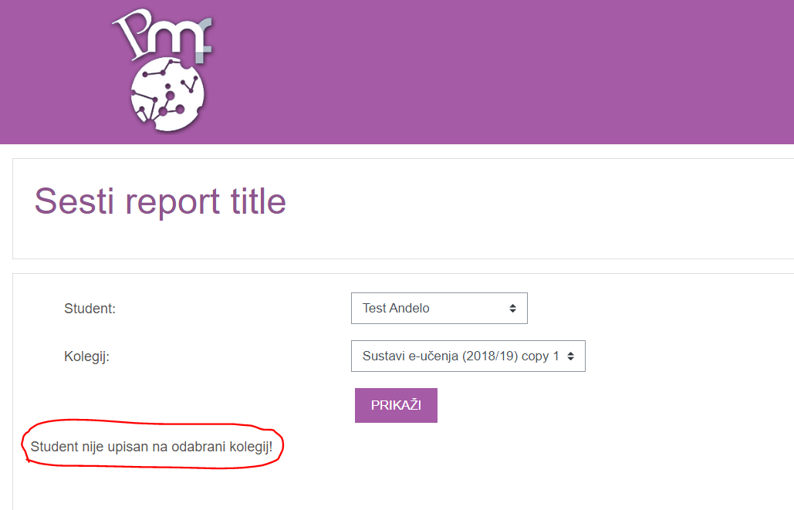

Napravio sam račun kao student Test Anđelo za testiranje rezultata ovog dodatka. S tim korisničkim imenom sam ulogiran samo u kolegij Sustavi e-učenja (2020/21). Odabravši tog studenta i kolegij u koji je on upisan odmah možemo vidjeti i dodatnu poruku što smo točno odabrali.

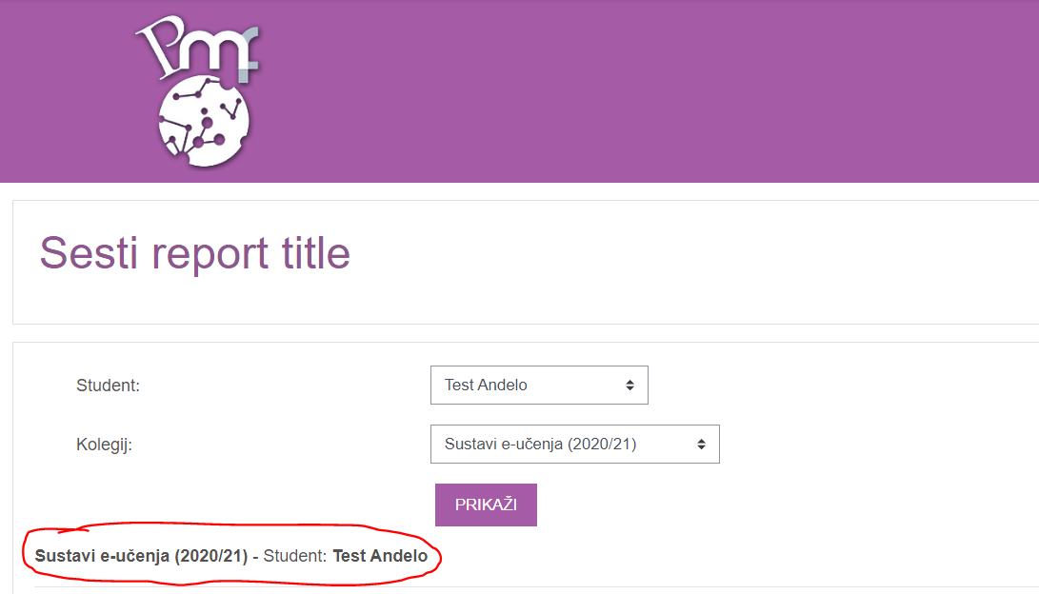

Ispod toga nalazi se popis svih lekcija ( te popisi lekcija koje su odrađene, a koje ne). Svaki popis je podijeljen horizontalnom crtom (<HR>).

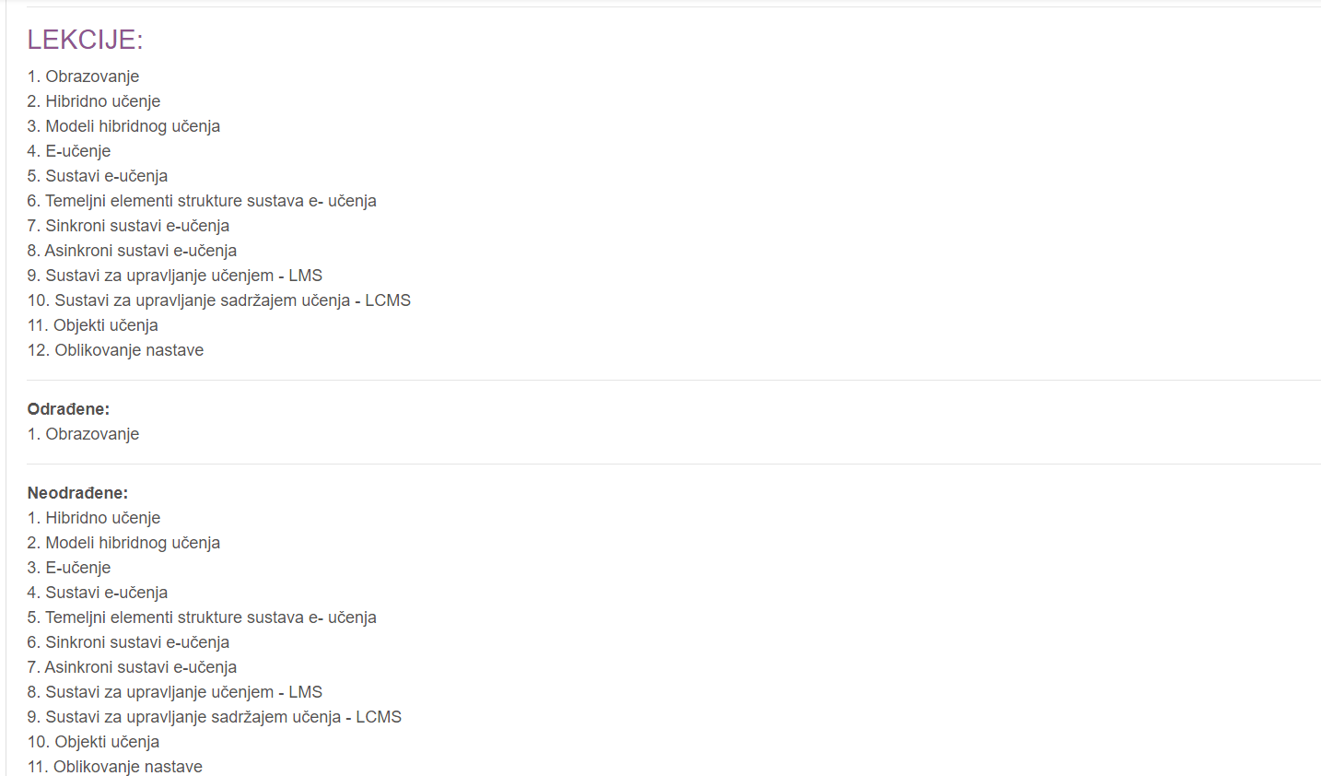



Podaci koji su tu pismeno prikazani se nalaze i na dnu izvještaja u obliku grafikona:

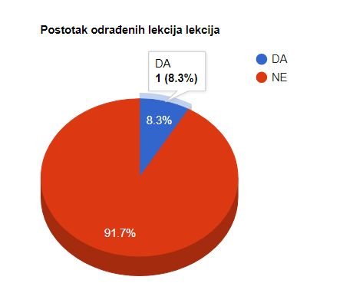

Sad se vraćamo na testove gdje također imamo popis svih testova te popise onih koji su odrađeni i onih koji nisu. Kod odrađih testova se ispisuju i oni testovi koje korisnik nije položio. Zato sam uz njihove nazive napisao i postotak koji je student ostvario na tom testu.

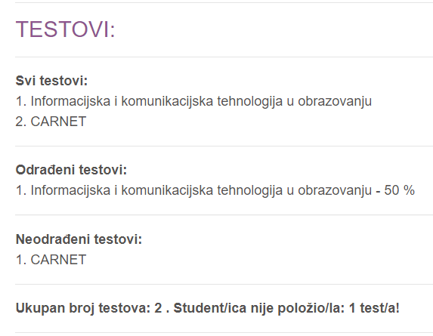

Podatke koje sam tu pismeno napisao sam još dodatno iskoristio pa sam u grafikon ubacio samo položene testove kako bi se mogao vidjeti odnos položenih i nepoloženih testova. Ako korisnik npr. ima u testu „Uvod u PSEU“ ostvarenih 40% taj podatak će se prikazivati u pismenom dijelu pod „Odrađeni testovi“, ali u grafičkom dijelu će se taj test prikazivati kao nepoloženi. 